Министерство образования Республики Беларусь

Учреждение образования

“Белорусский государственный университет информатики и радиоэлектроники”

Кафедра инженерной психологии и эргономики

Практическая работа №8

«Шифр Виженера»

Проверил: Выполнила:

Давыдович К.И. ст. гр.910903 Неверова А.П.

Минск 2022

**Цель работы:** используя алгоритм шифрования Виженера зашифровать текст с заданным ключом.

**Задание №1:**

Открытый текст: Neverova.

Ключ: Wednesday.

Результат шифрования: "JIYRVGYA".

**Код программы:**

using static System.String;  
  
namespace CaesarsSipher;  
  
public static class Viziner  
{  
 private const string **Key** = "WEDNESDAY";  
 private const string **Text** = "NEVEROVA";  
  
 private static char[,] GetAlphabetTable()  
 {  
 char[,] keyTable = new Char[26, 26];  
  
 for (int i = 0; i < 26; i++)  
 {  
 for (int j = 0; j < 26; j++)  
 {  
 keyTable[i, j] = Defaults.**Alphabet**[(i + j) % 26];  
 Console.Write("{0} ", keyTable[i, j]);  
 }  
  
 Console.WriteLine();  
 }  
  
 return keyTable;  
 }  
  
 private static string GetSipher(char[,] alphabetTable)  
 {  
 var validKey = Defaults.GetValidKey(**Key**, **Text**.Length);  
 var result = **Text**.Select((t, i) =>  
 alphabetTable[Defaults.**Alphabet**.IndexOf(t), Defaults.**Alphabet**.IndexOf(validKey[i])]).ToList();  
  
 return Join(Empty, result);  
 }  
  
 public static void ShowWork()  
 {  
 var alphabetTable = GetAlphabetTable();  
 Console.WriteLine($"Real text is {**Text**}");  
 Console.WriteLine($"Sipher is {GetSipher(alphabetTable)}");  
 }  
}

**Результат работы программы:**

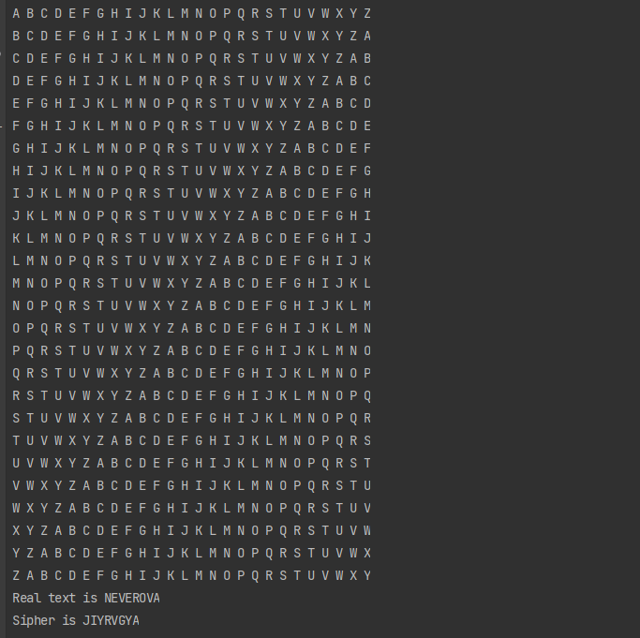

**Вывод:** зашифровала текст, используя шифр Виженера.